|  |
| --- |
| **МУНИЦИПАЛЬНОЕ УЧРЕЖДЕНИЕ«УПРАВЛЕНИЕ ОБРАЗОВАНИЯ**  **ГРОЗНЕНСКОГО МУНИЦИПАЛЬНОГО РАЙОНА ЧЕЧЕНСКОЙ РЕСПУБЛИКИ»**  **МУНИЦИПАЛЬНОЕ БЮДЖЕТНОЕ ОБЩЕОБРАЗОВАТЕЛЬНОЕ УЧРЕЖДЕНИЕ**  **«СРЕДНЯЯ ОБЩЕОБРАЗОВАТЕЛЬНАЯ ШКОЛА № 2 с. АЛХАН-КАЛА**  **МУНИЦИПАЛЬНИ БЮДЖЕТНИ ЮКЪАРА ДЕШАРАН УЧРЕЖДЕНИ**  **«НОХЧИЙН РЕСПУБЛИКАН ГРОЗНЕНСКИ К1ОШТАН 1АЛХАН-Г1АЛИН №2**  **ЙОЛУ ЮКЪАРА ДЕШАРАН ШКОЛА»**  ул. Шерипова, 92, Грозненский муниципальный р-н, Чеченская Республика, Российская Федерация, 366005  ОГРН: 1092034000662, ИНН/КПП: 2004005980/200401001, email:[alhankala2@mail.r](mailto:alhankala2@mail.r)u, т. 8 (928) 783-66-71 |

**Отчет**

**по проведенным профилактическим мероприятиям**

**в МБОУ «СОШ №2с. Алхан-Кала**

**Грозненского муниципального района ЧР»**

**за апрель 2021г.**

10.04.21г. в МБОУ «СОШ №2 с. Алхан-Кала Грозненского муниципального района ЧР» социальным педагогом Нажаевой М.Х. в рамках межведомственной комплексной оперативно-профилактической операции «Дети России» среди учащихся 9-х классов проведены лекции «Дорога в никуда», «Я здоровью не враг!», в которых постарались расширить представления подростков о вреде наркотиков и алкогольных напитков, об их разрушительном воздействии на организм, разъяснить им о негативных последствиях употребления наркотиков и алкоголя. Употребление спиртного очень вредно для растущего организма. Недопустимо, когда ребёнок в раннем возрасте начинает употреблять пиво, коктейли и другие спиртосодержащие напитки. Он хуже растёт, быстрее устаёт при работе, плохо учится, часто болеет. Алкоголь вызывает заболевания желудка и других органов, нарушает работу всего организма. Особенно опасен алкоголь для детей. Даже несколько глотков спиртного могут вызвать у ребёнка сильное отравление. Постоянное употребление спиртного приводит к деградации всего организма в целом. Целью мероприятия было: научить быть здоровыми душой и телом, сохранять и укреплять здоровье.

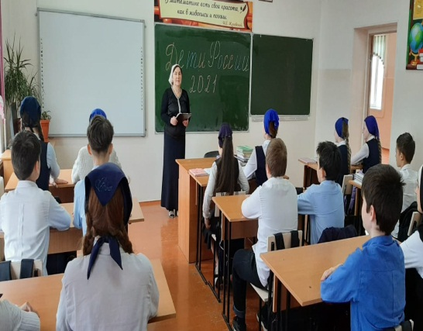 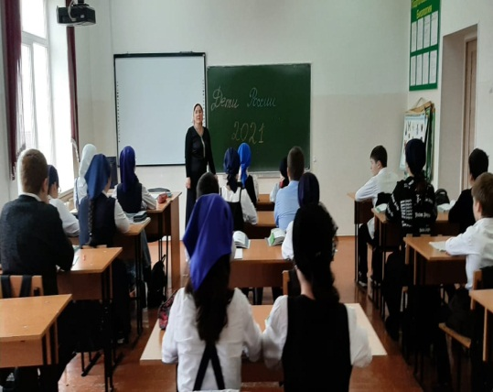

13.04.21г. в МБОУ «СОШ №2 с. Алхан-Кала Грозненского муниципального района ЧР» инспектором ОПДН ОМВД России по Грозненскому району ЧР лейтенантом полиции Шидаевым Рамзаном Р. в рамках межведомственной комплексной оперативно-профилактической операции «Дети России » проведены беседы среди учащихся 8-х классов по теме: «Скажи наркотикам-Нет!», направленные на борьбу с наркоманией, детской преступностью и асоциальным поведением. Наркомания является одной из важнейших проблем нашего общества, вызвавшей острую необходимость решительных и активных действий в организации профилактики злоупотребления психоактивными веществами в образовательной среде. В работе по профилактике наркомании мы стремимся к главной цели, выдвинутой в Концепции профилактической антинаркотической деятельности: объединить образовательные, социальные и медицинские меры в рамках первичной, вторичной и третичной профилактики, чтобы достичь общего результата. В ходе беседы отмечено, что наркомания - одна из наиболее серьезных молодежных проблем в нашей стране. Эту молодёжную проблему в течение последнего десятилетия относят уже к числу детских и подростковых проблем. Учащиеся узнали, что умение вести здоровый образ жизни – признак социальной зрелости человека, его высокой культуры, образованности, настойчивости и воли.

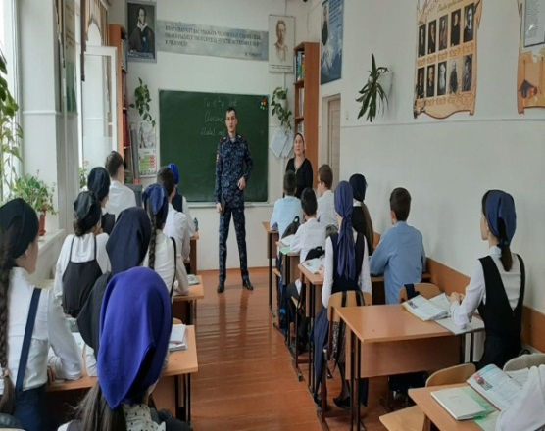

13.04.21г. в МБОУ «СОШ №2 с. Алхан-Кала Грозненского муниципального района ЧР инспектором ОПДН ОМВД России по Грозненскому району ЧР лейтенантом полиции Шидаевым Рамзаном Р. проведена беседа по профилактике правонарушений и безнадзорности среди учащихся 10 класса по теме: «Законопослушный гражданин». В ходе беседы учащиеся узнали, за какие правонарушения их могут доставить в полицию, и какие права они при этом могут иметь (также, чем отличается очевидец от свидетеля). В итоге каждый для себя сделал вывод, что за совершенные поступки надо отвечать и главной причиной всех правонарушений является неуважение к закону. В начале беседы, обучающиеся, были ознакомлены с понятием «правонарушение», а также с видами правонарушений: «проступки» и «преступления».

В ходе мероприятий учащимся также рассказали о мерах воздействия за злоупотребление наркотиками и их незаконным оборотом, подробно об административной и уголовной ответственности за хранение, сбыт и употребление наркотиков. В свою очередь было отмечено, что кроме ответственности, предусмотренной законодательством, человеку, употребляющему наркотики грозят еще более страшные последствия- потеря здоровья, неизлечимые заболевания, а впоследствии потеря самого ценного, что есть у человека-жизни. Ребята получили  ответы на все интересующие их вопросы. Хочется надеяться, что данные мероприятия не прошли даром, и ребята запомнили, что их жизнь зависит только от них самих.

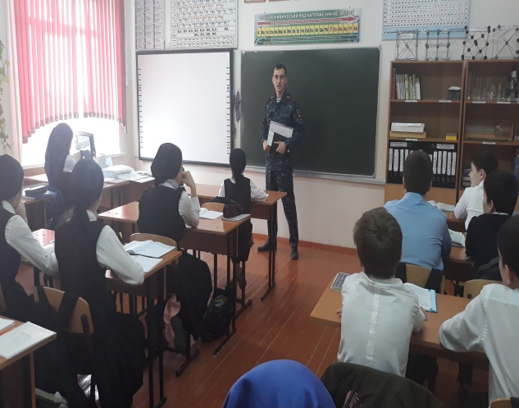

28.04.21г. в МБОУ «СОШ №2 с. Алхан-Кала Грозненского муниципального района ЧР инспектором ОПДН ОМВД России по Грозненскому району ЧР лейтенантом полиции Шидаевым Рамзаном Р. проведены профилактические беседы среди учащихся 8-9-х классов.

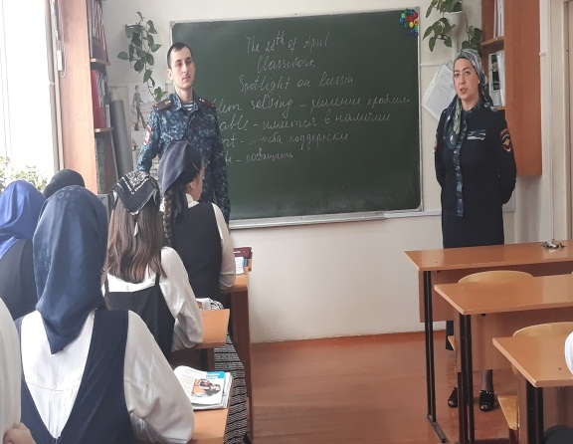 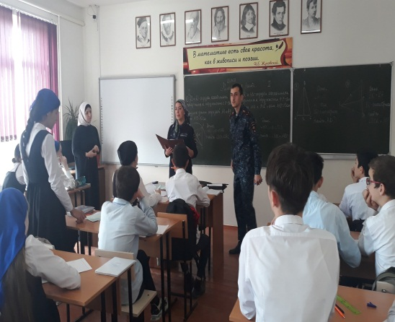

В МБОУ «СОШ№2 с.Алхан-Кала» педагогом-психологом Чибаевой М.Б. была проведена работа с обучающимися 6-8-х классов по профилактике злоупотребления психоактивных веществ .

Цель: выявление отношения обучающихся к употреблению психоактивных веществ (ПАВ).

Задачи:

-определить отношение обучающихся к курению, употреблению алкогольных напитков, наркотиков;

-определить степень вовлеченности обучающихся в употребление ПАВ;

-определить «группу риска» (тех, кто пробовал ПАВ или у кого в окружении есть лица, злоупотребляющие ПАВ);

-проанализировать данные исследования по образовательным учреждениям.

При анализе ответов обучающихся на вопросы об отношении к употреблению ПАВ были получены следующие данные:

**Первый раздел анкеты – отношение к курению.**

При анализе ответов на вопрос «Как вы относитесь к курению?» получены следующие результаты:

|  |  |  |  |
| --- | --- | --- | --- |
| Класс | Никогда не пробовал | Пробовал один раз | Курю |
| 6 классы | 34 | 0 | 0 |
| 7 классы | 51 | 2 | 0 |
| 8 классы | 44 | 3 | 0 |

Полученные в ходе анкетирования результаты говорят о том, что не пробовали курить 129 человек, однако и среди семиклассников есть пробовавшие курить –2 человека, и среди восьмиклассников -5 человек.

**Второй раздел анкеты – отношение к алкоголю.**

|  |  |  |  |
| --- | --- | --- | --- |
| Класс | Никогда не пил | Пробовал один раз | Пью |
| 6 классы | 34 | 0 | 0 |
| 7 классы | 41 | 0 | 0 |
| 8 классы | 44 | 0 | 0 |

Как видно из представленной таблицы, 100% количество обучающихся никогда не  пробовали алкогольные напитки.

**Третий раздел анкеты – отношение к наркотикам.**

|  |  |  |  |
| --- | --- | --- | --- |
| Класс | Никогда не употреблял | Пробовал один раз | употребляю |
| 6 классы | 34 | 0 | 0 |
| 7 классы | 41 | 0 | 0 |
| 8 классы | 44 | 0 | 0 |

Подавляющее большинство обучающихся никогда не пробовали наркотические вещества. Результаты проведенного анкетирования имеют большое практическое значение для построения последующей профилактической работы, позволяя ее конкретизировать и сделать акцент на определенных моментах, характерных для школы в целом и для каждого класса в отдельности. Таким образом, анкетирование учащихся 6-8 классов по изучению отношения к злоупотреблению ПАВ позволяет:

* получить достоверную информацию о ситуации с потреблением ПАВ, и об отношении к этому подростков в классе, школе;
* -выявить группу риска на уровне класса по употреблению ПАВ;
* -грамотно определить направление и спланировать последующую профилактическую работу в классе, школе с учетом выявленных особенностей ситуации.

Педагогом-психологом Чибаевой М.Б. проведено анкетирование в 9- 11х классах по теме: «Отношение к алкоголю».

**Первый раздел анкеты – «Мои знания о курении».**

При анализе ответов на вопрос «Мои знания о курении» получены следующие результаты:

|  |  |  |  |
| --- | --- | --- | --- |
|  | Никогда не пробовал | Пробовал один раз | Курю |
| 9классы | 34 | 0 | 0 |
| 10 класс | 15 | 1 | 0 |
| 11класс | 13 | 0 | 0 |

Таким образом, анкетирование учащихся 6-11 классов по изучению отношения к злоупотребления ПАВ позволяет:

* -получить достоверную информацию о ситуации с потреблением ПАВ и об отношении к этому подростков в классе, школе;
* -выявить группу риска на уровне класса по употреблению ПАВ;
* -грамотно определить направление и спланировать последующую профилактическую работу в классе, школе с учетом выявленных особенностей ситуации.

**Рекомендации педагога-психолога**

1. Продолжать профилактическую работу в ОУ, с целью повышения уровня информированности детей о вреде употребления психоактивных веществ.
2. Уделить особое внимание профилактике вредных привычек – курению и употреблению алкоголя среди обучающихся

Зам.директора по ВР: Р.Н.Ясаева